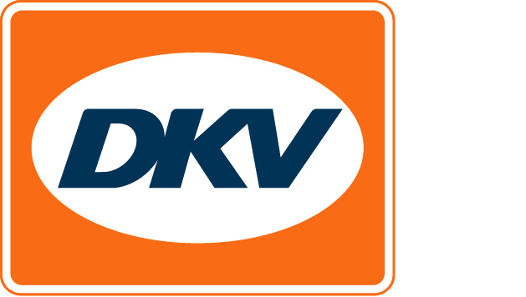
L’enregistrement des péages en ligne de DKV convainc pendant l’INNOVATIONSPREIS-IT

Noordwijkerhout, le 21 avril 2016 - L’enregistrement des péages en ligne de DKV a récemment été désigné meilleur service dans la catégorie « Internet Service » de l’INNOVATIONSPREIS-IT 2016. Ce prix est décerné une fois par an depuis 13 ans par l’Initiative Mittelstand allemande pour récompenser des solutions informatiques innovantes et utiles pour le secteur des classes moyennes.

Un jury professionnel, composé de 100 scientifiques, experts du secteur et journalistes, a étudié les concepts présentés dans 41 catégories. « L’enregistrement à un système de péage peut demander beaucoup de travail à un transporteur », explique Julia Azfar, gestionnaire de projets au sein de DKV. « C’est là que notre enregistrement en ligne entre en jeu. Les formulaires de demande sont déjà enregistrés dans DKV COCKPIT et comprennent les données spécifiques du client. Ce dernier doit uniquement ajouter les données de son véhicule et envoyer le formulaire. Ensuite, il reçoit sa demande par e-mail pour la signer. » L’enregistrement des péages en ligne est actuellement uniquement disponible pour les péages en Biélorussie. La réservation en ligne pour tous les systèmes de péage européens sera progressivement mise en place.

À propos de DKV Euro Service
Depuis environ 80 ans, DKV Euro Service est l'un des principaux prestataires de service dans le secteur du transport terrestre et de la logistique. De la prise en charge sans argent liquide aux 60 000 points d'acceptation toutes marques confondues au règlement du péage en passant par la récupération de la TVA, DKV propose à ses clients une gamme complète de services pour leur permettre d'optimiser les coûts et de gérer efficacement leur flotte sur les routes européennes. DKV fait partie du groupe DKV MOBILITY SERVICES qui emploie 780 personnes. En 2015, ce groupe, représenté dans 42 pays, a réalisé un chiffre d'affaires de 5,8 milliards d'euros. À l'heure actuelle, plus de 120 000 clients utilisent environ 2,5 millions de cartes DKV et unités de bord. En 2015, la carte DKV a été élue pour la onzième fois consécutive meilleure carte de carburant et de services.
Pour plus d’informations, rendez-vous sur : www.dkv-euroservice.com ou sur les médias sociaux : Twitter, LinkedIn ou notre blog.

Votre interlocuteur DKV :
Greta Lammerse, tél. : +31 252345655, e-mail : Greta.lammerse@dkv-euroservice.com

Agence de presse : Square Egg SPRL
Sandra Van Hauwaert, GSM : +32 497 25 18 16, E-mail : sandra@square-egg.be

